COLABÑITO

Proyecto de desarrollo

CLIENTE= Biblioteca publica Morelos

Pedido del cliente:
Un programa control de inventario y prestamos de libros. Características:
- Control y clasificación de libros
- Registro de prestamos
- Registro de usuarios
- Base de datos para organización de libros

SPRINT
- Angel Entrada-Base de datos-prestamos-usuarios
- Hugo Testeador
- Dilan Proyect Manager-libros-diseñador

Diagrama de flujo:
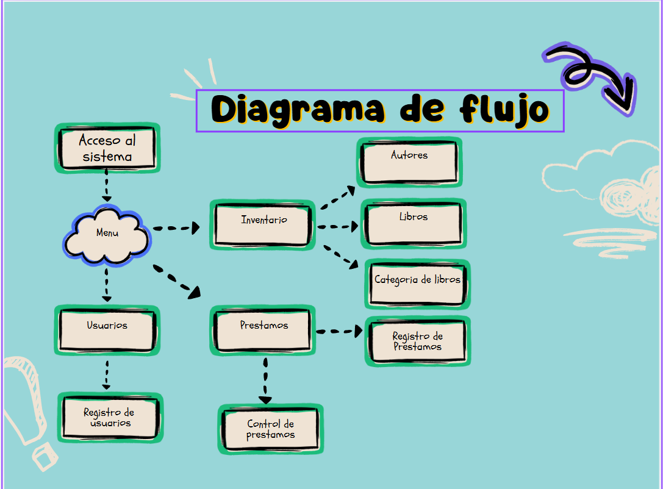

Tecnologías:
Windows 11
C#
SQL server

Tematizar
- Colores = Blanco, verde
- Encabezados = arial, negro, 16
- Subtítulos arial, negro ,14
- Texto general = arial, negro, 12
- Botones = verdes,amarillos, rojos, cuadradas sin bordes, Arial
- Padding gral y margin gral (Es opcional dependiendo de cómo se trabaja)
- Contenedores superior fija que use el color verde de la paleta
- Imágenes relacionadas a los libros con colores oscurecidos

Cronograma
